Дальневосточный федеральный университет
Департамент информационных и компьютерных систем ИМиКТ ДВФУ

ОТЧЕТ
Задание № 02
«Работа с несколькими SQL-таблицами»

Преподаватель: Смелик В.В.
Выполнил:
группа Б9122-09.03.02ацс
команда «Слоняры»
студенты:
Вепринцев Владислав Андреевич
Чеботарёв Сергей Иванович
Шетько Глеб Вячеславович
Шохоева Валерия Александровна

Одобрил:
команда «ПОМОГИТЕ»

2024 г.

Оглавление
1. Цель задания 3
2. Ответы на контрольные вопросы 4
3. Полученные результаты контрольных заданий. 6
4. Выводы 24
5. Примечания. 25
6. Список литературы. 26

1. Цель задания
Получить практические навыки составления SQL-запросов по нескольким таблицам
2. Ответы на контрольные вопросы
1. Определение внешнего ключа?
Внешний ключ – это атрибут или набор атрибутов, по количеству атрибутов и их типам в точности соответствующий первичному ключу, находящемуся на стороне связи "Один". [1]
2. Что такое «скалярное выражение»?
Скалярное выражение – это сочетание символов и операторов, при вычислении которых возвращается единственное в контексте вычисления значение. [2]
SELECT AVG(Products.UnitPrice) AS “Средняя Цена“
3. Что такое «алиас»?
Alias – это имя, назначенное источнику данных в запросе, используемое при наличии нескольких точек входа в таблицу в SQL запросе, а также для упрощения ввода и прочтения запросов SQL. [3]
SELECT (имя столбца) AS (альтернативное имя)
4. По каким атрибутам может быть выполнена сортировка результатов запроса оператором ORDER BY? Пример.
Сортировка может быть выполнена: по имени столбца, порядковому номеру столбца в списке SELECT, алиасу столбца. [4]
Пример 1:
SELECT empl_name FROM employees ORDER BY salary DESC
В данном случае данные будут отсортированы корректно.
Пример 2:
SELECT empl_name FROM employees ORDER BY address DESC
Данный запрос не выполнится, так как атрибут address имеет тип данных, который ORDER BY не поддерживает. Не поддерживаются типы text, ntext, image.
5. Что может быть аргументом агрегатных функций? Пример.
Аргументами агрегатных функций могут быть: имя столбца, выражение, константа, подзапрос и т. п. Аргументом не может быть строка таблицы. COUNT в качестве аргумента принимает выражение любого типа, кроме image, ntext и text, а также может принять символ "*", чтобы посчитать все строки. AVG в качестве аргумента принимает выражение числового типа, за исключением типа данных bit. [5]
COUNT(department_id)
SUM(salary * 0.9)
COUNT(1)
COUNT(*)
MAX(SELECT AVG(salary))
6. Может ли оператор SELECT присутствовать в скалярном выражении? Развернутый ответ.
Да, оператор SELECT может присутствовать в скалярном выражении в виде подзапроса, возвращающего одну строку и столбец. [2]
create table T1 (a int, b int)
create table T2 (a int, b int)
select * from T1 where T1.a > (select max(T2.a) from T2 where T2.b < T1.b)
7. Максимальное количество таблиц в операторе SELECT?
Оператор SELECT в MS SQL 2005 имеет ограничение в 256 таблиц и 4096 столбцов. [6]
8. Собственный контрольный вопрос: Какие операции (вставка, обновление, удаление) могут быть ограничены из-за внешнего ключа?
Операция INSERT для дочерней таблицы не будет выполнена в случае, если значения, которые должны быть внесены в колонку(-и), определённые как внешний ключ, не соответствуют ни одной из строк родительской таблицы.
Операция UPDATE для дочерней таблицы не будет выполнена в случае, если значения внешнего ключа, обновляемых строк, не соответствуют ни одной из строк родительской таблицы. Операция UPDATE для родительской таблицы не будет выполнена в случае, если на обновляемую строку ссылается хотя бы одна строка из дочерней таблицы. С помощью опции ON UPDATE CASCADE можно каскадно изменить все ссылающиеся строки из дочерних таблиц
Операция DELETE имеет 4 опции:
NO ACTION (принимается по умолчанию) - операция не будет выполнена в случае, если на удаляемую строку ссылается хотя бы один из внешних ключей из дочерней(-их) таблицы
CASCADE - при удалении строки из родительской таблицы, будут так же удалены все ссылающиеся на неё строки из дочерних таблиц
SET NULL и SET DEFAULT - удаляют строку и заменяют значения внешних ключей дочерних таблиц, ссылающихся на эту строку, на значения NULL и значение по умолчанию соответственно. [7] [8]
3. Полученные результаты контрольных заданий.
1) Сколько имеется категорий товаров в таблице Categories?
USE Northwind; -- 1
SELECT COUNT(DISTINCT CategoryName) AS Count FROM Categories;
--Slonyari
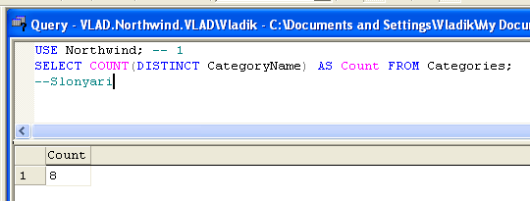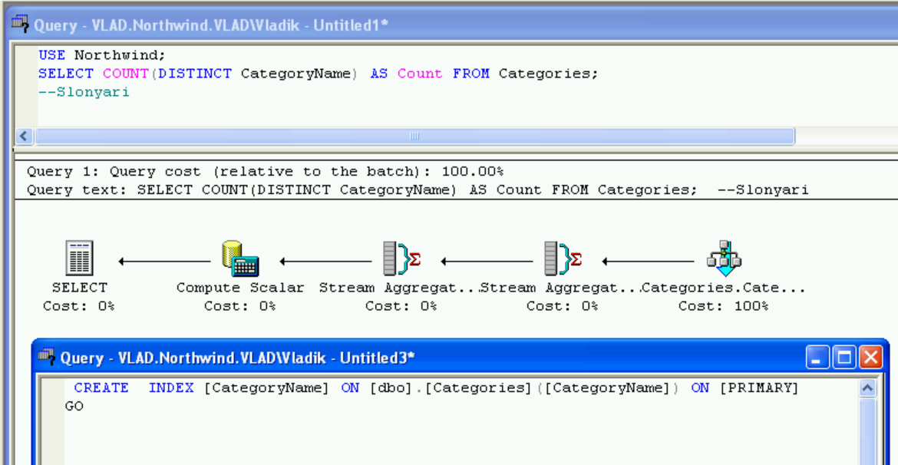
Порядок выполнения запроса, определенный по Execution Plan:
- Выполняется открытие таблицы Categories по индексу CategoryName по атрибуту CategoryName.
- Stream Aggregate производит группировку по Categories.CategoryName
- Stream Aggregate подсчитывает количество групп.
- Compute Scalar преобразует результат предыдущей команды в строку.
- SELECT возвращает результат пользователю.
2) Сколько видов товаров в каждой категории?
USE Northwind -- 2
SELECT Categories.CategoryName, COUNT(DISTINCT ProductName) AS Count
FROM Products
JOIN Categories ON Categories.CategoryID = Products.CategoryID
GROUP BY Categories.CategoryName;
--Slonyari
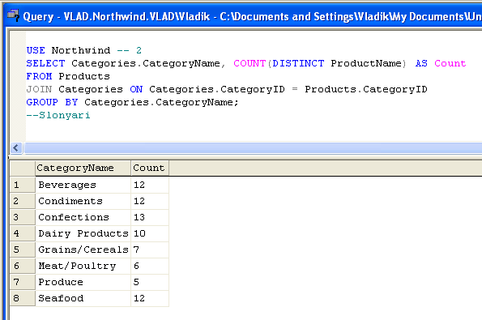
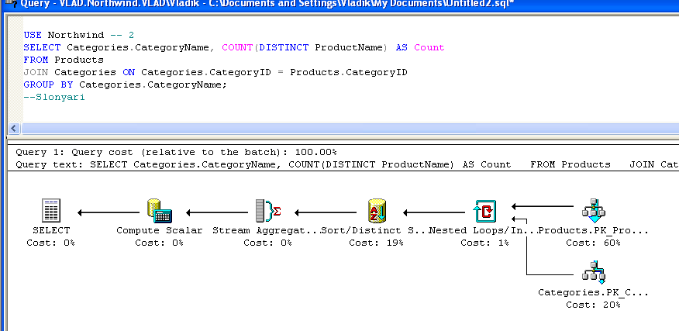
Порядок выполнения запроса, определенный по Execution Plan:
- Выполняется открытие таблицы Products с сортировкой по кластеризованному индексу PK_Products по атрибуту ProductID.
- Для каждой строки входного потока выполняется нижеследующее:
  - Выполняется открытие таблицы Categories с сортировкой по кластеризованному индексу PK_Categories по атрибуту CategoryID, и задаётся условие отбора Categories.CategoryID = Products.CategoryID.
- Distinct Sort производит сортировку по Categories.CategoryName и Products.ProductName
- Stream Aggregate группирует по Categories.CategoryName и производит подсчёт строк в каждой группе.
- Compute Scalar преобразует результат предыдущих команд в строку.
- SELECT возвращает результат пользователю.
3) Вычислите среднюю стоимость единицы продукции по каждой категории. Создайте русские заголовки в столбцах вывода.
USE Northwind -- 3
SELECT Categories.CategoryName AS Название_категории, AVG(Products.UnitPrice) AS Средняя_цена_категории
FROM Products JOIN Categories ON Categories.CategoryID = Products.CategoryID
GROUP BY CategoryName;
--Slonyari
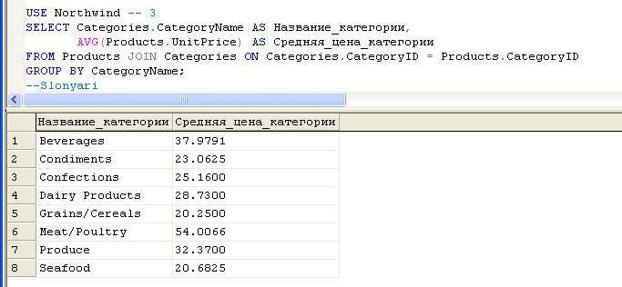
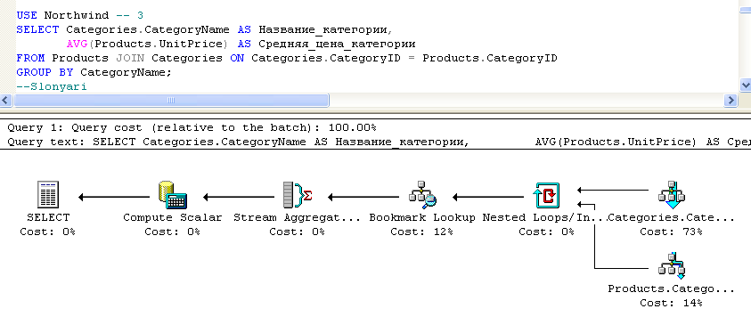
Порядок выполнения запроса, определенный по Execution Plan:
- Выполняется открытие таблицы Categories с сортировкой по некластеризованному индексу CategoryName по атрибуту CategoryName.
- Для каждой строки входного потока выполняется проверка на соответствие строк с нижеследующим:
  - Выполняется открытие таблицы Products по некластеризованному индексу CategoriesProducts по атрибуту CategoryID.
- Bookmark lookup создаёт закладку на таблицу Products.
- Stream Aggregate производит вычисление среднего значения стоимости для категорий.
- Compute Scalar преобразует результат предыдущих команд в строку.
- SELECT возвращает результат пользователю.
4) Сколько имеется товаров, чья стоимость единицы продукции превышает среднюю стоимость единицы в соответствующей группе?
USE Northwind -- 4
SELECT COUNT(*) AS Количество_продуктов
FROM Products AS Main
JOIN (SELECT CategoryID AS Категория, AVG(UnitPrice) AS "Средняя стоимость ед. продукции"
FROM Products AS AVG_products GROUP BY CategoryID) AS AVG_prices ON Main.CategoryID = AVG_prices.Категория
WHERE UnitPrice > "Средняя стоимость ед. продукции"
--Slonyari
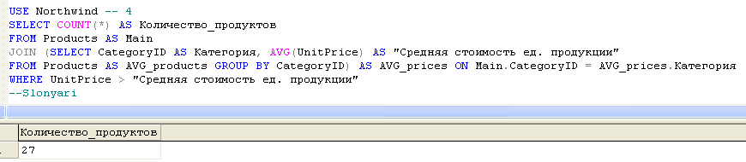
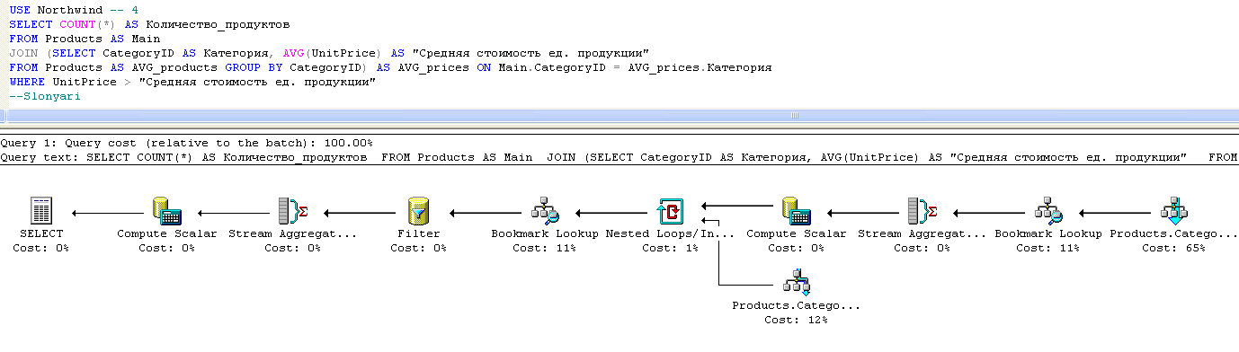
Порядок выполнения запроса, определенный по Execution Plan:
- Выполняется открытие таблицы Products по некластеризованному индексу CategoriesProducts по атрибуту CategoryID с алиасом AVG_Products.
- Bookmark lookup создаёт закладку на таблицу AVG_Products.
- Stream Aggregate производит группировку по столбцу CategoryID и считает количество значений атрибута UnitPrice с помощью функции COUNT_BIG, а также считает сумму значений атрибута UnitPrice.
- Compute Scalar высчитывает среднюю цену товара в категории.
- Для каждой строки входного потока выполняется нижеследующее:
  - Выполняется открытие таблицы Products с алиасом Main по некластеризованному индексу CategoriesProducts по атрибуту CategoryID и задаётся условие отбора Main.CategoryID = AVG_Products.CategoryID.
- Bookmark lookup создаёт закладку на таблицу Main.
- Filter отбирает только те объекты, у которых значение столбца Main.UnitPrice > AVG(UnitPrice).
- Stream Aggregate производит подсчёт строк после Filter.
- Compute Scalar преобразует результат предыдущих команд в строку.
- SELECT возвращает результат пользователю.
5) Вычислите П.4 для каждой категории товаров. Оформите таблицу вывода. Отсортируйте результат по количеству.
USE Northwind -- 5
SELECT Categories.CategoryName AS Категория, COUNT(*) AS "Количество продуктов"
FROM Products
JOIN (SELECT CategoryID AS Категория, AVG(UnitPrice) AS "Средняя стоимость ед. продукции"
FROM Products AS AVG_Products GROUP BY CategoryID) AS AVG_prices ON Products.CategoryID = AVG_prices.Категория
JOIN Categories ON Products.CategoryID = Categories.CategoryID
WHERE Products.UnitPrice > "Средняя стоимость ед. продукции"
GROUP BY CategoryName
ORDER BY "Количество продуктов" ASC
--Slonyari
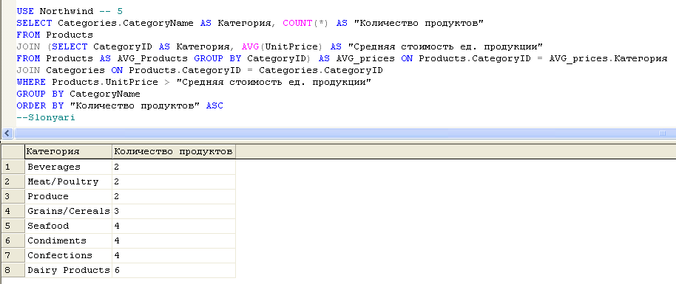
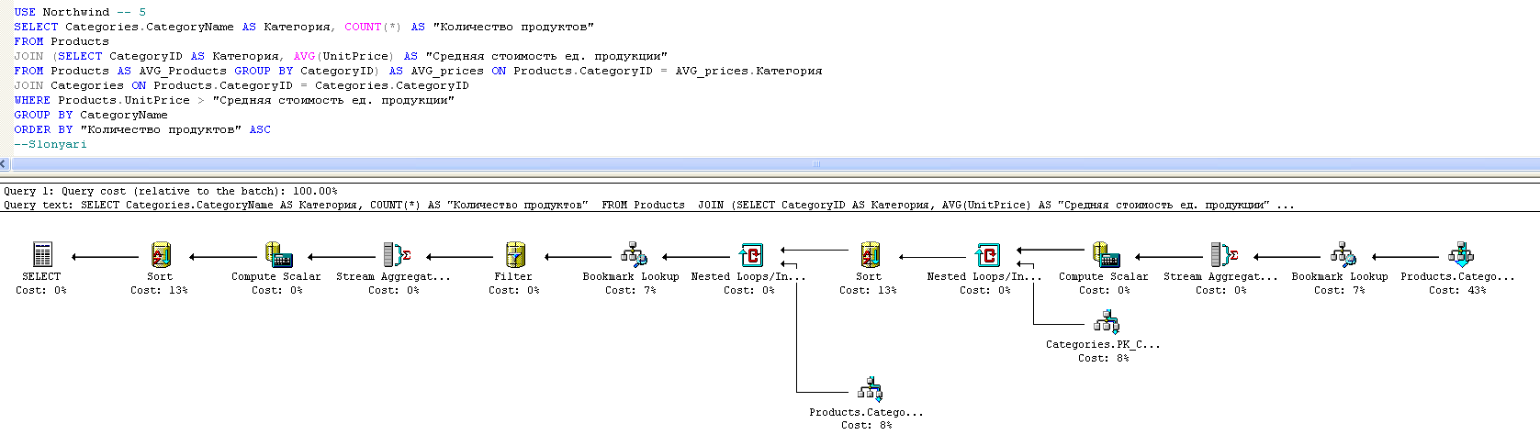
Порядок выполнения запроса, определенный по Execution Plan:
- Выполняется открытие таблицы Products по некластеризованному индексу CategoriesProducts по атрибуту CategoryID с алиасом AVG_Products.
- Bookmark lookup создаёт закладку на таблицу AVG_Products.
- Stream Aggregate производит группировку по столбцу CategoryID и считает количество значений атрибута UnitPrice с помощью функции COUNT_BIG, а также считает сумму значений атрибута UnitPrice.
- Compute Scalar высчитывает среднюю цену товара в категории.
- Для каждой строки входного потока выполняется нижеследующее:
  - Выполняется открытие таблицы Categories с сортировкой по кластеризованному индексу PK_Categories по атрибуту CategoryID и задаётся условие отбора Categories.CategoryID = AVG_Products.CategoryID.
- Sort производит сортировку по Categories.CategoryName по возрастанию.
- Для каждой строки входного потока выполняется нижеследующее:
  - Выполняется открытие таблицы Products с алиасом Main по некластеризованному индексу CategoriesProducts по атрибуту CategoryID и задаётся условие отбора Main.CategoryID = Categories.CategoryID.
- Bookmark lookup создаёт закладку на таблицу Main.
- Filter отбирает только те объекты, у которых значение столбца Main.UnitPrice > AVG(UnitPrice).
- Stream Aggregate группирует по Categories.CategoryName и производит подсчёт строк в каждой группе.
- Compute Scalar преобразует результат предыдущих команд в строку.
- Sort производит сортировку по количеству продуктов, по возрастанию.
- SELECT возвращает результат пользователю.
6) В скольких странах располагаются поставщики товаров?
USE Northwind -- 6 SELECT COUNT(DISTINCT Country) AS "Количество Стран"
FROM Suppliers
--Slonyari
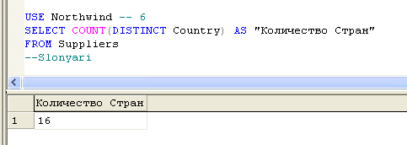
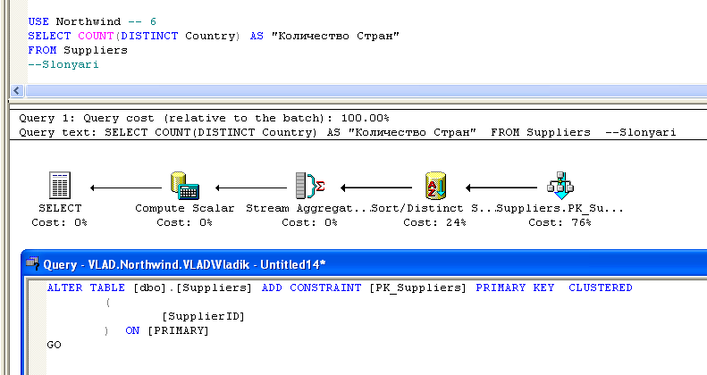
Порядок выполнения запроса, определенный по Execution Plan:
- Выполняется открытие таблицы Suppliers по кластеризованному индексу PK_Suppliers по атрибуту SupplierID.
- Distinct Sort сортирует таблицу по Suppliers.Country по возрастанию и отбирает уникальные значения.
- Stream Aggregate считает количество строк после Sort.
- Compute Scalar преобразует результат в строку.
- SELECT возвращает результат пользователю.
7) Сколько наименований товаров поступает из каждой страны? Оформите таблицу вывода, отсортируйте результат по убыванию количества товаров.
USE Northwind -- 7
SELECT Main.Country AS "Страна", COUNT(DISTINCT Products.ProductName) AS "Количество Наименований"
FROM Suppliers AS Main
JOIN Products ON Products.SupplierID = Main.SupplierID
GROUP BY Main.Country
ORDER BY "Количество Наименований" ASC
--Slonyari
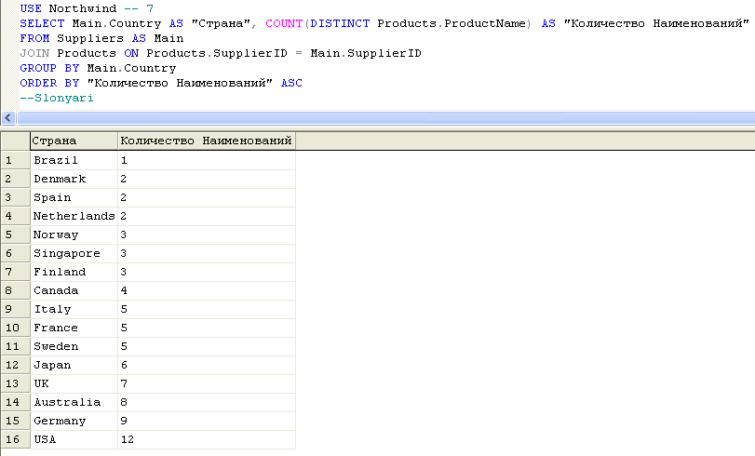
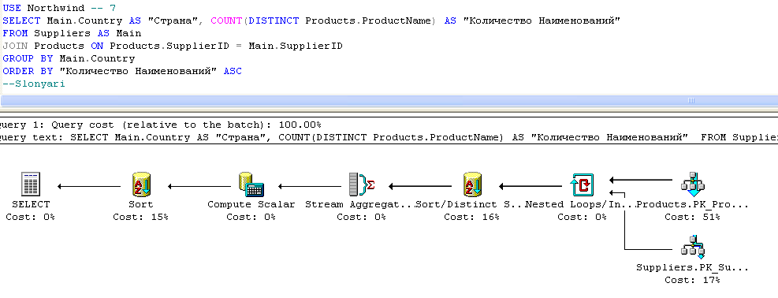
Порядок выполнения запроса, определенный по Execution Plan:
- Выполняется открытие таблицы Products с сортировкой по кластеризованному индексу PK_Products по атрибуту ProductID.
- Для каждой строки входного потока выполняется нижеследующее:
  - Выполняется открытие таблицы Suppliers с алиасом Main по кластеризованному индексу PK_Suppliers по атрибуту SupplierID и задаётся условие отбора Main.SupplierID = Products.SupplierID.
- Sort сортирует таблицу Main по столбцу Country по возрастанию и сортирует таблицу Products по столбцу ProductName по возрастанию.
- Stream Aggregate производит группировку по Main.Country и подсчёт строк в группе.
- Compute Scalar преобразует результат в строку.
- Sort сортирует итоговую таблицу по возрастанию количества наименований.
- SELECT возвращает результат пользователю.
8) Вывести идентификатор компании, название компании, страну в которой она находится, количество наименований продуктов, которые они поставляют и среднюю цену этих продуктов.
USE Northwind -- 8
SELECT Main.SupplierID AS "ИД", Main.CompanyName AS "Компания", Main.Country AS "Страна", COUNT(DISTINCT Products.ProductName) AS "Количество Наименований", AVG(Products.UnitPrice) AS "Средняя цена"
FROM Suppliers AS Main
JOIN Products ON Products.SupplierID = Main.SupplierID
GROUP BY Main.SupplierID, Main.Country, Main.CompanyName
ORDER BY "Средняя цена" ASC
--Slonyari
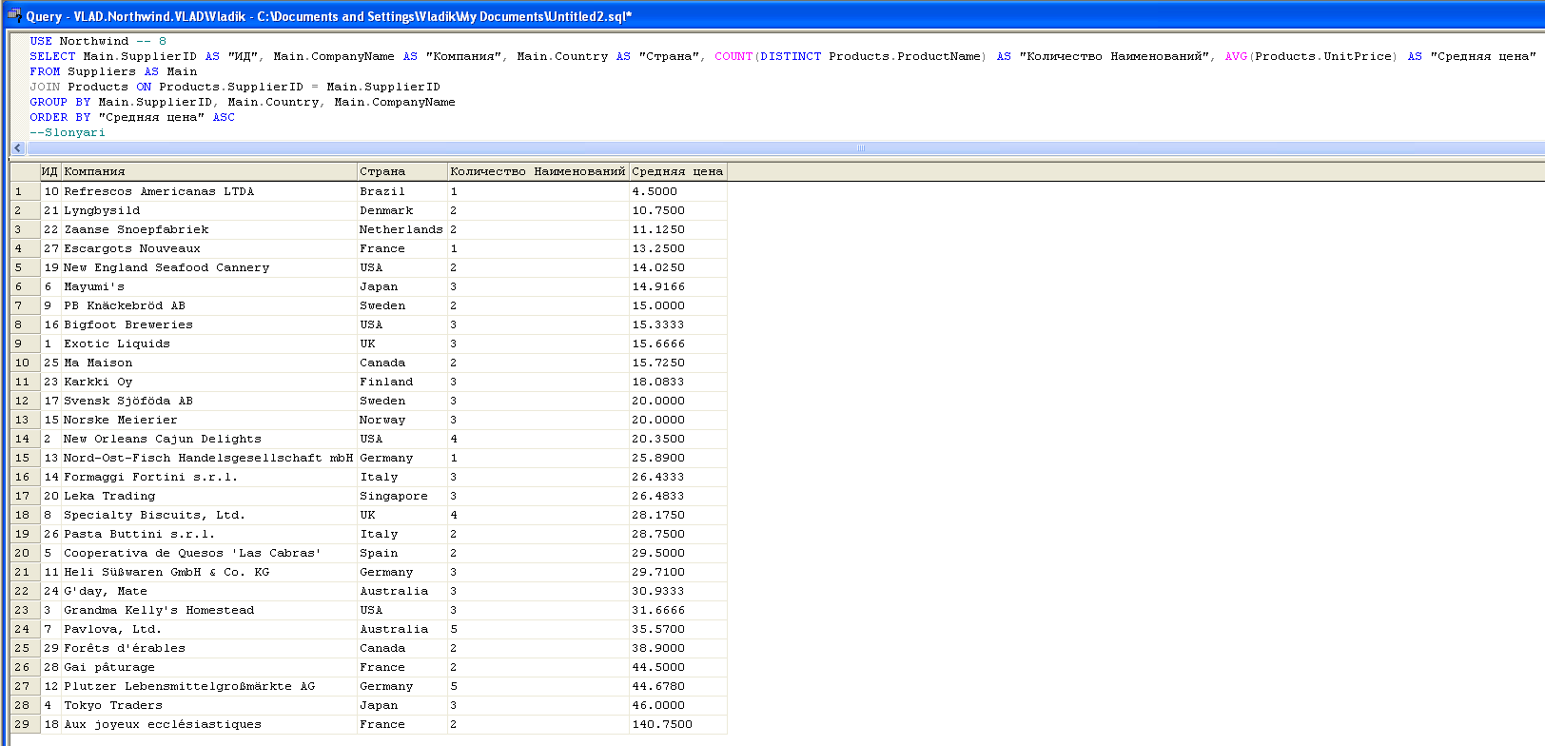
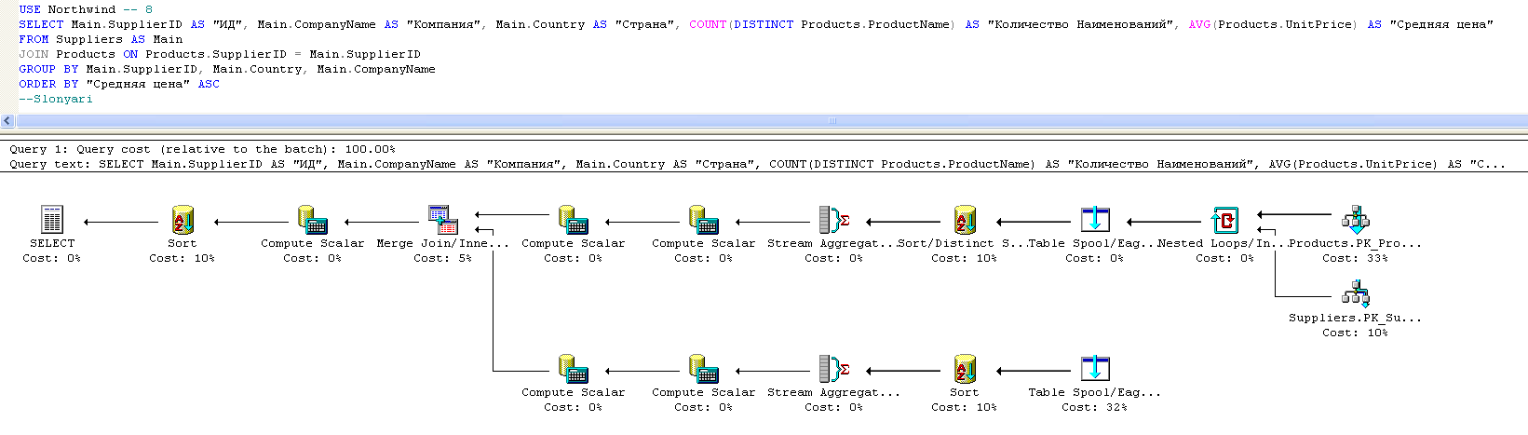
Порядок выполнения запроса, определенный по Execution Plan:
- Выполняется открытие таблицы Products с сортировкой по кластеризованному индексу PK_Products по атрибуту ProductID.
- Для каждой строки входного потока выполняется нижеследующее:
  - Выполняется открытие таблицы Suppliers с алиасом Main по кластеризованному индексу PK_Suppliers по атрибуту SupplierID и задаётся условие отбора Main.SupplierID = Products.SupplierID.
- Table Spool/Eager Spool сохраняет данные из входного потока во временную таблицу ради оптимизации повторных проходов (Rewind).
- Distinct Sort сортирует таблицу Main.SupplierID по возрастанию и таблицу Products.ProductName по возрастанию, отбирает уникальные значения.
- Stream Aggregate производит группировку по Main.SupplierID и подсчёт строк после Sort.
- Compute Scalar преобразует результат в строку.
- Compute Scalar определяет Main.SupplierID = Main.SupplierID.
- Для каждой строки входного потока выполняется нижеследующее:
  - Table Spool/Eager Spool сохраняет данные из входного потока во временную таблицу ради оптимизации повторных проходов (Rewind).
  - Sort сортирует таблицу Main.SupplierID по возрастанию.
  - Stream Aggregate производит группировку по столбцу Main.SupplierID и считает количество значений атрибута Products.UnitPrice с помощью функции COUNT_BIG, а также считает сумму значений атрибута Products.UnitPrice.
  - Compute Scalar высчитывает среднюю цену товара в категории.
  - Compute Scalar определяет Main.SupplierID = Main.SupplierID.
- Compute Scalar определяет Main.SupplierID = Main.SupplierID.
- Sort выполняет сортировку итоговой таблицы по возрастанию средней цены.
- SELECT возвращает результат пользователю.
4. Выводы
В ходе выполнения данной лабораторной работы были получены практические навыки написания SQL-запросов, включающих в себя несколько таблиц (задания 2-5, 7-8).
Получены и закреплены теоретические знания:
1. Определение внешнего ключа (вопрос 1);
2. Определение скалярного выражения (вопрос 2);
3. Что такое «алиас» (вопрос 3);
4. По каким атрибутам может быть выполнена сортировка результатов запроса оператором ORDER BY (вопрос 4);
5. Что может быть аргументом агрегатных функций (вопрос 5);
6. Может ли оператор SELECT присутствовать в скалярном выражении (вопрос 6);
7. Максимальное количество таблиц в операторе SELECT (вопрос 7);
8. Что такое кластеризованный индекс в MS SQL Server (вопрос 8).
5. Примечания.
Дата выполнения 25.11.2024 – 17.12.2024.
На выполнение работы потрачено 20 часов.
Трудности и проблемы:
- Недостаточное понимание того, как работает оператор JOIN и USING.
Замечания:
- Дата замечания: 12.12.2024
Текст замечания: не перечислены все функции, выполняемые alias в третьем вопросе, не указаны поддерживаемые или неподдерживаемые типы данных в четвёртом вопросе, недостаточно развёрнутый ответ и неподходящий пример в шестом вопросе, в седьмом вопросе не указано точное ограничение SELECT, в восьмом вопросе не был дан ответ на вопрос. [вопрос 3] [вопрос 4] [вопрос 6] [вопрос 7] [вопрос 8]
Раздел замечания: контрольные вопросы.
- Дата замечания: 13.12.2024
Текст замечания: уточнить ответ про UPDATE в 8 вопросе и исправить пунктуацию, расписать COUNT(*) в вопросе 5, по тексту всего документа исправить слово “преобразовывает” на слово “преобразует”, так как оно легче для чтения, исправить ошибки в заданиях 1 и 2. [вопрос 5] [вопрос 8] [задание 1] [задание 2]

6. Список литературы.
- Основы управления данными. Лекционный материал. // ДВФУ. Автор: Смелик В.В. – 2024 г.
- Скалярные выражения в Azure Cosmos DB для NoSQL [Электронный ресурс]. – Microsoft Learn – URL: https://learn.microsoft.com/ru-ru/azure/cosmos-db/nosql/query/scalar-expressions
- Alias (SQL) [Электронный ресурс]. – Википедия – URL: https://ru.wikipedia.org/wiki/Alias_(SQL)
- Сортировка. ORDER BY [Электронный ресурс]. – METANIT – URL: https://metanit.com/sql/sqlserver/4.3.php
- Scalar Subqueries [Электронный ресурс]. – Microsoft Learn – URL: https://learn.microsoft.com/en-us/archive/blogs/craigfr/scalar-subqueries
- Maximum Capacity Specifications in SQL Server 2005 [Электронный ресурс]. – SQLServerCentral – URL: https://www.sqlservercentral.com/articles/maximum-capacity-specifications-in-sql-server-2005
- SQL Server 2000. Лекция 16: Создание и использование умолчаний, ограничений и правил [Электронный ресурс]. – НОУ ИНТУИТ – URL: https://intuit.ru/studies/courses/68/68/lecture/2014?page=6
- Ссылочная целостность: внешний ключ (FOREIGN KEY) [Электронный ресурс]. – SQL-tutorial – URL: http://www.sql-tutorial.ru/ru/book_foreign_key/page2.html

